Presse Fakten
Komplettbearbeitung von Turbinenläufern mit bis zu 140 Tonnen Gewicht

Heinrich Georg Maschinenfabrik:
Die „GEORG“ spart bei Doosan Škoda Power 50 Prozent der Bearbeitungszeit
Integrierte Messtechnik senkt auch die Rüst- und Nebenzeiten drastisch.
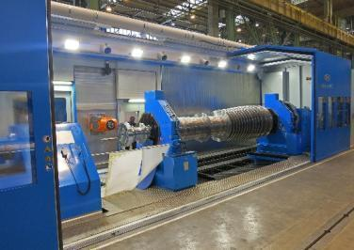
Kreuztal, 3. April 2017 Doosan Škoda Power hat am 28. Februar im Werk Plzeň/Tschechische Republik das neue Horizontal-Bearbeitungszentrum der Serie ultraturn MC von GEORG offiziell eingeweiht. Mit der neuen Anlage wird Doosan Škoda Power vorwiegend Turbinenläufer mit einem Gewicht von bis zu 140 Tonnen herstellen. Die Maschine ist die weltweit dritte ihrer Art, die die Arbeitsgänge Drehen, Bohren, Fräsen, Schleifen und Vermessen außergewöhnlich großer Teile in derselben Anlage beherrscht.
Die neue Maschine ist für Werkstücke mit Durchmessern von bis zu 3.500 mm und einer maximalen Werkstücklänge von 12.000 mm ausgelegt. Sie ist die dritte der Serie ultraturn MC, eine ähnliche arbeitet seit 2016 bei Siemens in Berlin, eine weitere wird zur Bearbeitung von Gaskompressoren in Russland eingesetzt.
Bei der Bearbeitung der Turbinenläufer waren im Werk Plzeň bisher drei Schritte – und somit drei verschiedene Maschinen – erforderlich: Zunächst wurden alle Lagerstellen der Läufer gedreht, dann wurden die Tannenbaumnuten für die Befestigung der Turbinenschaufeln gefräst und im letzten Schritt wurden die Wuchtbohrungen und die Kupplungslöcher gebohrt. Die neue Maschine, die bei Doosan Škoda Power nur die „GEORG“ genannt wird, führt alle drei Prozessschritte aus, ohne dass die Werkstücke umgespannt und transportiert werden müssen. Die Bearbeitungszentren der Serie ultraturn MC sind außerdem die weltweit ersten für sehr große Teile, in denen die Werkstücke direkt in der Maschine mit hoher Präzision vermessen werden.
Bearbeitungszeit um 450 Stunden reduziert
Jaroslav Milsimer, der Direktor der Turbinenfertigung bei Doosan Škoda Power, sieht die Marktposition seines Werkes mit der neuen Maschine deutlich gestärkt: „Mit der Vergabe des Auftrages an GEORG haben wir zunächst in Qualität investiert. Zusätzlich sparen wir beim Drehen 30 Prozent sowie beim Bohren und Fräsen 50 Prozent der Zeit. So reduzieren wir die Bearbeitungsdauer für übliche Läufer von rund 1.000 auf 550 Stunden. Mit dem neuen Bearbeitungszentrum sind wir jetzt der international führende Hersteller von großen Turbinenläufern.”
Jan Ebener, der Vertriebsleiter Werkzeugmaschinen bei GEORG, erläutert, warum sein Kunde sich für die ultraturn MC entschieden hat: „Wir sind der weltweit einzige Anbieter, der für Werkstücke mit wahrhaft gigantischen Abmessungen das Fräsen, Drehen, Bohren und Schleifen auf einer einzigen Maschine in einem schlüssigen Konzept kombiniert. Und nur wir haben die präzise Vermessung extrem großer Werkstücke auf derselben Maschine realisiert.“
Universell einsetzbar
Obwohl das Bearbeitungszentrum vorwiegend für die Herstellung von Turbinenläufern eingesetzt werden soll, kann es universell genutzt werden. Milsimer sieht neue Märkte für sein Unternehmen: „Wir können jetzt auch Läufer für Generatoren, Walzen für die Papierindustrie, Getriebewellen mit großen Durchmessern und auch Kurbelwellen fertigen.“
Dr.-Ing. Wieland H. Klein, der Leiter des Geschäftsbereiches „Werkzeugmaschinen“ bei GEORG, ist stolz, dass ein mittelständisches Siegerländer Unternehmen mit der Maschine die Zukunft des Standortes Plzeň sichert: „Das Werk bleibt für die Zukunft leistungsfähig und flexibel, denn die „GEORG“ kann ohne wesentliche Umbaumaßnahmen an zukünftige Anforderungen angepasst werden – auch an solche, die man heute noch gar nicht im Blick hat. Bearbeitungsvorsätze oder Lünetten können einfach hinzugefügt werden und schon in Kürze wird unser Kunde die Maschine auch für das Schleifen einsetzen."
3.300 Zeichen einschließlich Vorspann und Leerzeichen

Über die Heinrich Georg Maschinenfabrik
Für starke Hightech-Lösungen im Maschinenbau ist GEORG ein weltweit gefragter Partner. Die fortschrittlichen Bandanlagen und Sonderwerkzeugmaschinen sowie Produktionsanlagen, Maschinen und Vorrichtungen für die Transformatorenindustrie sind international in renommierten Unternehmen im Einsatz.
Mit einer breiten Palette von Produkten bedient das in dritter Generation geführte Familienunternehmen verschiedenste Märkte und Kunden weltweit. Die Geschäftsbereiche GEORG bandanlagen, GEORG trafoanlagen und GEORG werkzeugmaschinen werden durch eine eigene mechanische Fertigung am Hauptstandort in Kreuztal (NRW) unterstützt. Hinzu kommen eine Reihe von Zentralfunktionen, die unter dem zusätzlichen Geschäftsbereich GEORG corporate services zusammengeführt sind. International vor Ort für seine Kunden agiert das Unternehmen mit weltweiten Vertriebs- und Serviceniederlassungen.
GEORG werkzeugmaschinen
Der Geschäftsbereich GEORG werkzeugmaschinen entwickelt und produziert in partnerschaftlicher Zusammenarbeit mit seinen Kunden fortschrittliche Werkzeugmaschinen zum Drehen, Bohren, Fräsen und Schleifen – wertschöpfend und optimal abgestimmt auf individuelle Anforderungen.
www.georg.com
Kontakt:  Heinrich Georg GmbH Maschinenfabrik  Geschäftsbereich Werkzeugmaschinen  Jan Ebener  Langenauer Straße 12  57223 Kreuztal  Tel.: +49.2732.779-338  Fax: +49.2732.779-327  www.georg.com  E-Mail: wzm@georg.com | Ansprechpartner für die Presse:  VIP Kommunikation  Dr.-Ing. Uwe Stein  Dennewartstraße 25-27  52068 Aachen  Tel.: +49.241.89468-55  Fax: +49.241.89468-44  www.vip-kommunikation.de  E-Mail: stein@vip-kommunikation.de

Abbildungen:

Link für den Download von Bildmaterial in druckfähiger Qualität: Pressefotos Georg
Bild 1: Das neue Bearbeitungszentrum ultraturn MC von GEORG im Werk Plzeň der Doosan Škoda Power.
Dateiname: Georg IMG_4383 a.jpg
Bild 2: Dr.-Ing. Wieland H. Klein, der Leiter des Geschäftsbereiches „Werkzeugmaschinen“ bei Georg (links) und Jaroslav Milsimer, der Direktor der Turbinenfertigung von Doosan Škoda Power bei der feierlichen Einweihung des Bearbeitungszentrums.  Das Gastgeschenk: ein Siegerländer Bergmann  Dateiname: Georg DSC_0142 a.jpg | 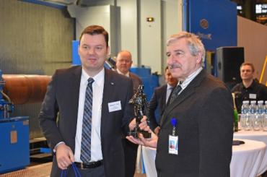
Bild 3: Dr. Klein und Direktor Milsimer bei der Einweihung der Anlage  Dateiname: Georg IMG_8922 a.jpg | 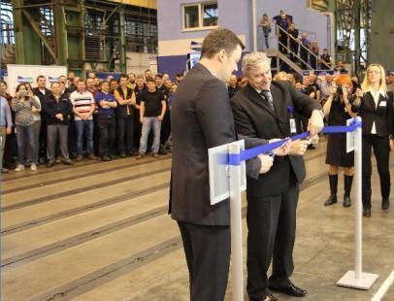
Bild 4: Die hydrostatisch gelagerten Lünetten sind mit einer zusätzlichen hydraulischen Werkstückklemmung ausgestattet.  Dateiname: Georg IMG_8878.jpg | 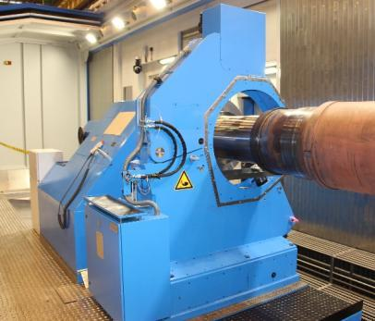
Bild 5: Ein Novum für außergewöhnlich große Bearbeitungszentren ist auch die vollständige Einhausung der Maschine mit der integrierten Absaugung des Emulsionsnebels: Es gelangen keinerlei nennenswerte Dämpfe mehr in die Halle. Die Geräuschkulisse wird deutlich gesenkt.  Dateiname: Georg IMG_8869.jpg | 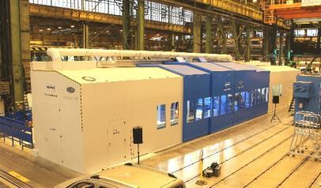
Bildnachweis: Heinrich Georg Maschinenfabrik

